
ESCUELA NORMAL DE EDUCACIÓN PREESCOLAR
Licenciatura en Educación Preescolar
Ciclo Escolar: 2022-2023
Curso: Literatura Infantil
Cuento con propuesta didáctica
Maestro: Miguel Andrés Rivera Castro
Alumna: Mónica Guadalupe Cárdenas Tovar
N° Lista: #5
Grado: 3 Sección: “A”
UNIDAD DE APRENDIZAJE I.
INTRODUCCIÓN A LA LITERATURA INFANTIL.
- Detecta los procesos de aprendizaje de sus alumnos para favorecer su desarrollo cognitivo y socioemocional.
- Integra recursos de la investigación educativa para enriquecer su práctica profesional expresando su interés por el conocimiento, la ciencia y la mejora de la educación.
Fecha de entrega: 09 de Septiembre del 2022
Saltillo, Coah
ÍNDICE
3
4
4
5
14
17
29
21
23
25
27
29
Justificación………………………………………
Objetivos generales………………………………………
Objetivos específicos………………………………………
Dibujos………………………………………
Actividad “Narración del cuento”………………………………………
Actividad “Creando mi pollito“………………………………………
Actividad “Pongamos huevos “………………………………………
Actividad “Jugando al rompecabezas “………………………………………
Actividad “Encontremos la palabra correcta“………………………………………
Actividad “Bailemos como el pollito”
Anexos………………………………………
Formato de práctica………………………………………

JUSTIFICACIÓN
La literatura infantil resulta un medio fundamental como elemento globalizador de la enseñanza, base para nuevos aprendizajes, disfrute y motivación para el niño y medio para enseñar valores. Por todo ello, y con el objetivo de mostrar cómo no sólo contribuye a la transmisión de ciertos valores, sino que también favorece la educación integral de todas las capacidades del alumnado, se presentan una propuesta didáctica globalizadora, la cual parte de la narración de un cuento, actuando éste como eje motivador para el alumno, y a continuación se plantean diversas actividades vinculadas a la enseñanza de unos determinados valores y otras en las que se trabajan contenidos del resto de áreas.
Los niños de preescolar se encuentran en su etapa animista, es decir, que asignan a los objetos y animales comportamientos específicamente humanos, de ahí que los cuentos seleccionados para dichas unidades puedan resultarles un recurso muy enriquecedor que les enganche, motive y les adentre en su mundo mágico. Es importante, además, que los niños puedan identificarse con dichos personajes, y que éstos tengan comportamientos tales como la bondad, la amistad, la igualdad, etc., es por ello que en la elección de los cuentos se haya tenido muy presente los valores que éstos trasmitían.
La propuesta didáctica parte de la lectura del cuento Los tres cochinitos y el lobo feroz, que narra la historia de cómo tres cerditos del bosque tratan de construir un hogar seguro para protegerse del lobo feroz. Con este cuento, por tanto, se trabaja el valor de la laboriosidad, el esfuerzo, la solidaridad, la amistad y el saber compartir.
Este cuento es perfectamente adecuado para niños de las primeras edades, ya que es un cuento acumulativo, con cadencia rítmica y frases repetitivas, y esto le convierte en un cuento muy sencillo y motivador para los pequeños. El hecho de que el final del cuento sea positivo proporciona a los niños confianza en sí mismos y en el mundo, siendo éste otro de los aspectos que se tuvo en cuenta para su selección.

OBJETIVOS DE LA PROPUESTA
Objetivos Generales
- Inculcar la lectura como algo divertido y no como una obligación.
- Que reconozcan el amor propio
- Desarrolle el trabajo colaborativo
Objetivos Específicos
- Desarrolle la comprensión lectora
- Reconozca las palabras con la representación de imágen
- Que ser diferente te hace especial y único

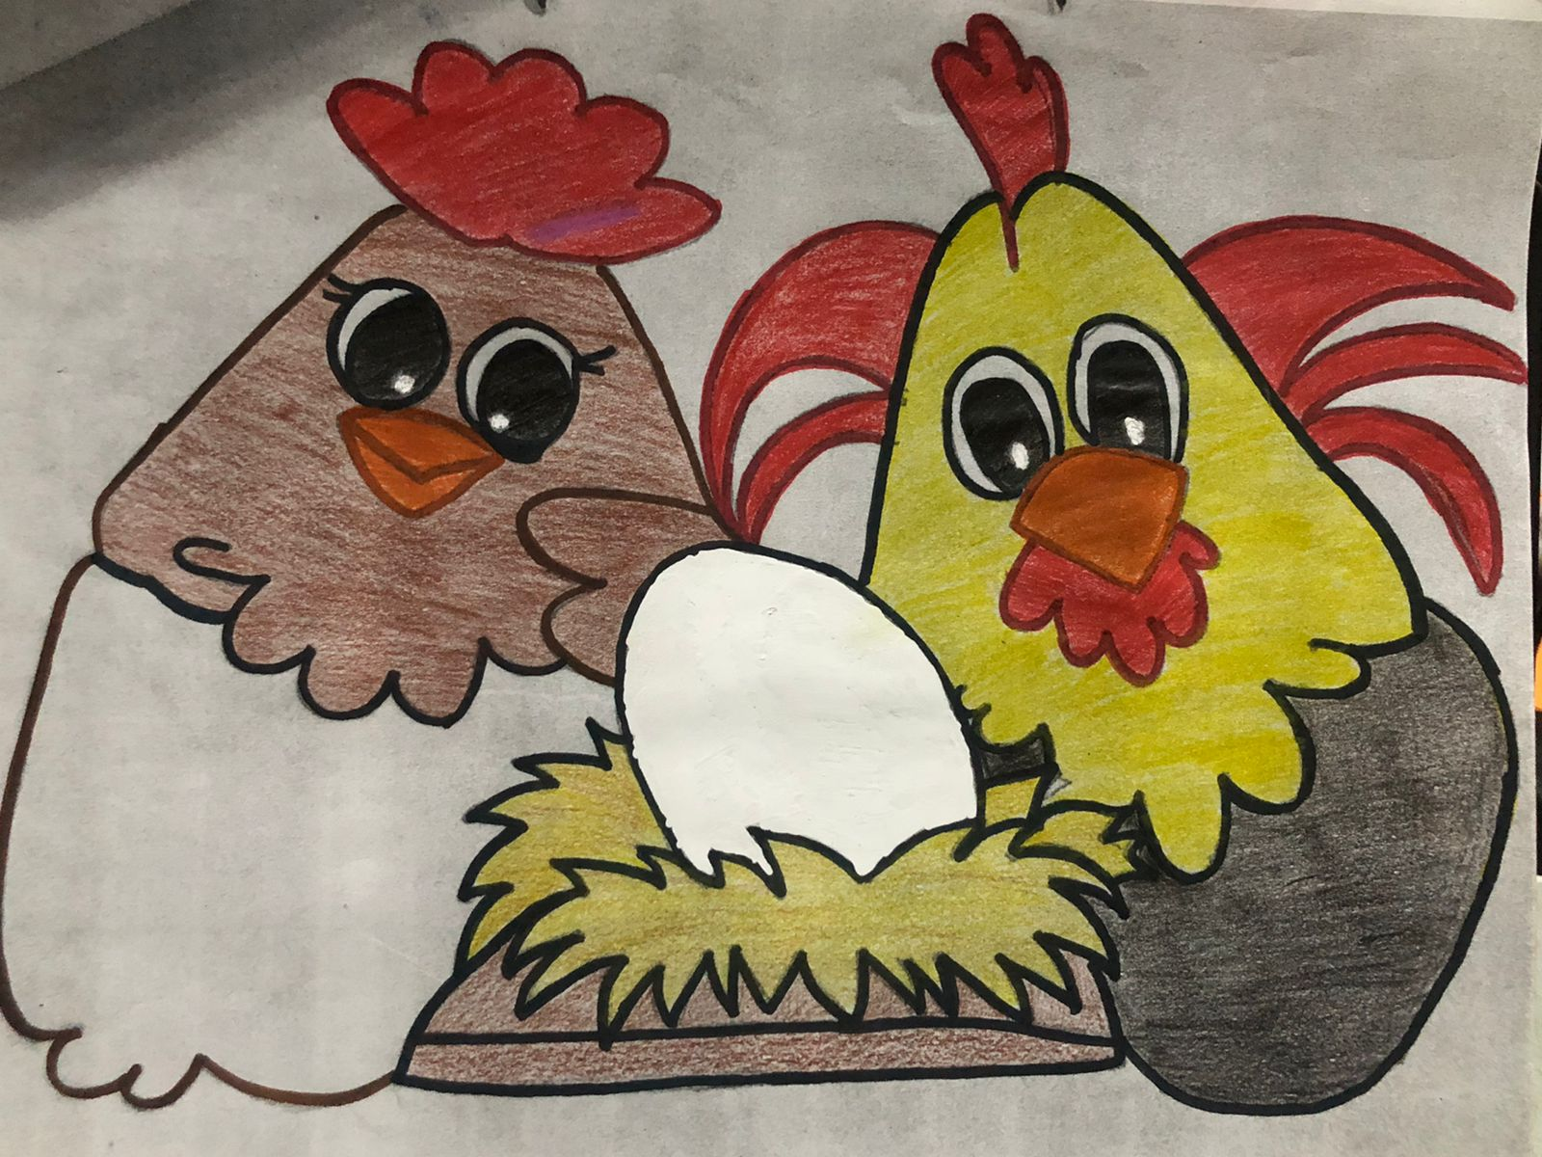
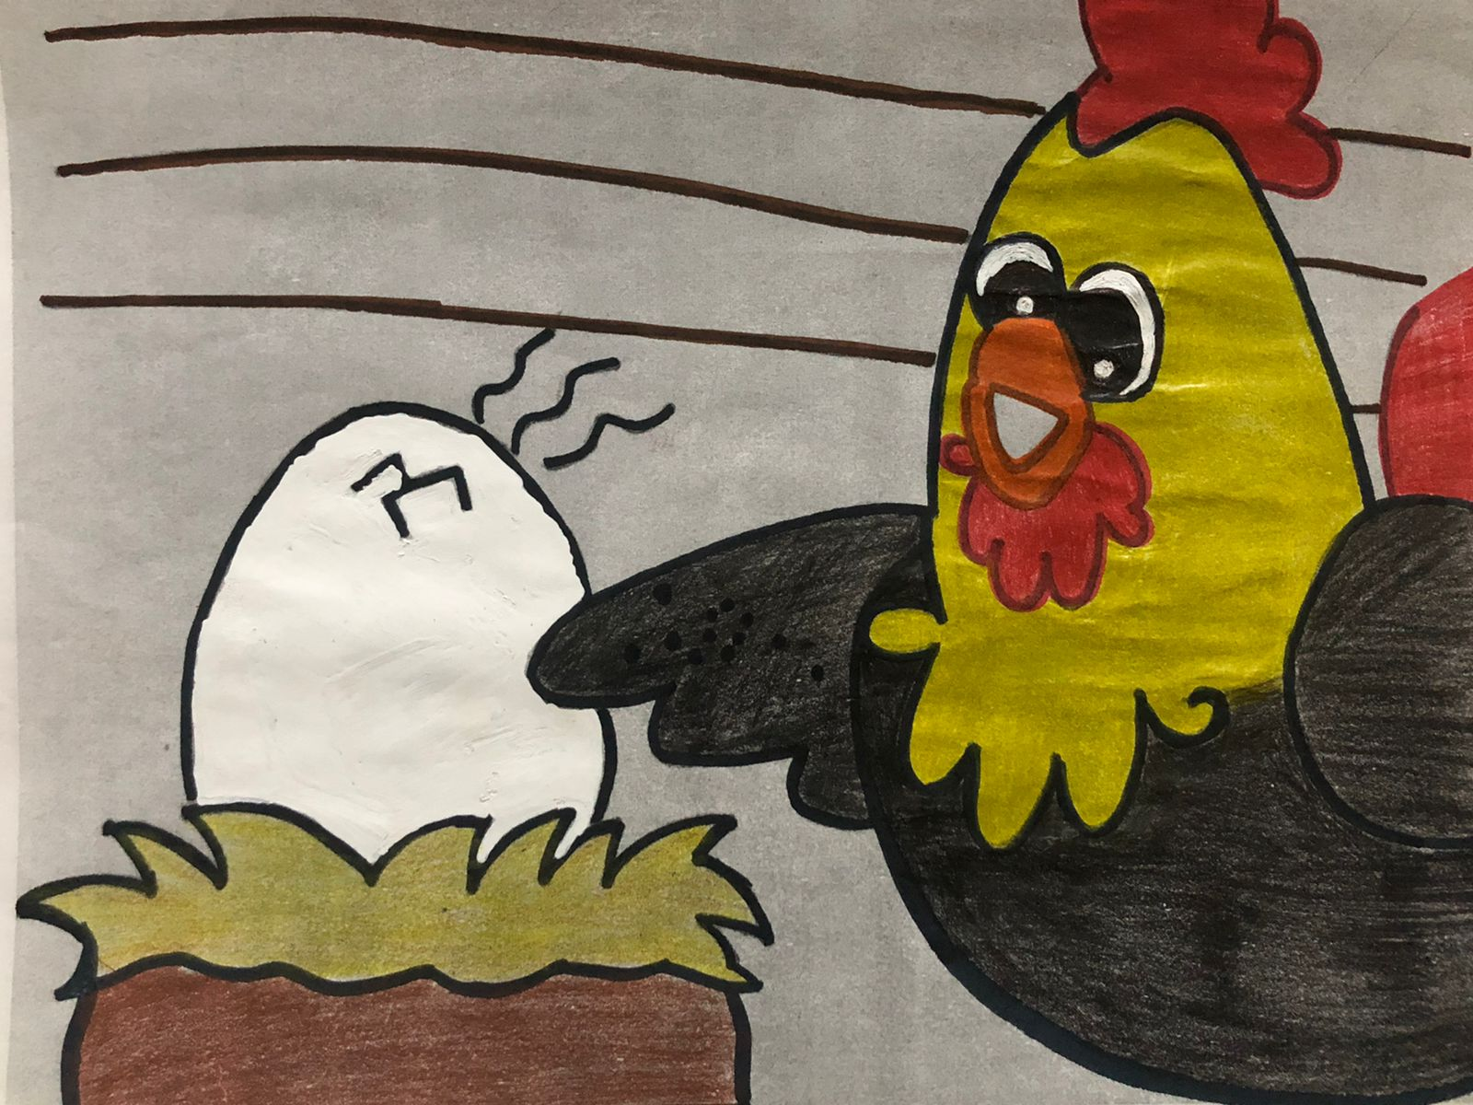

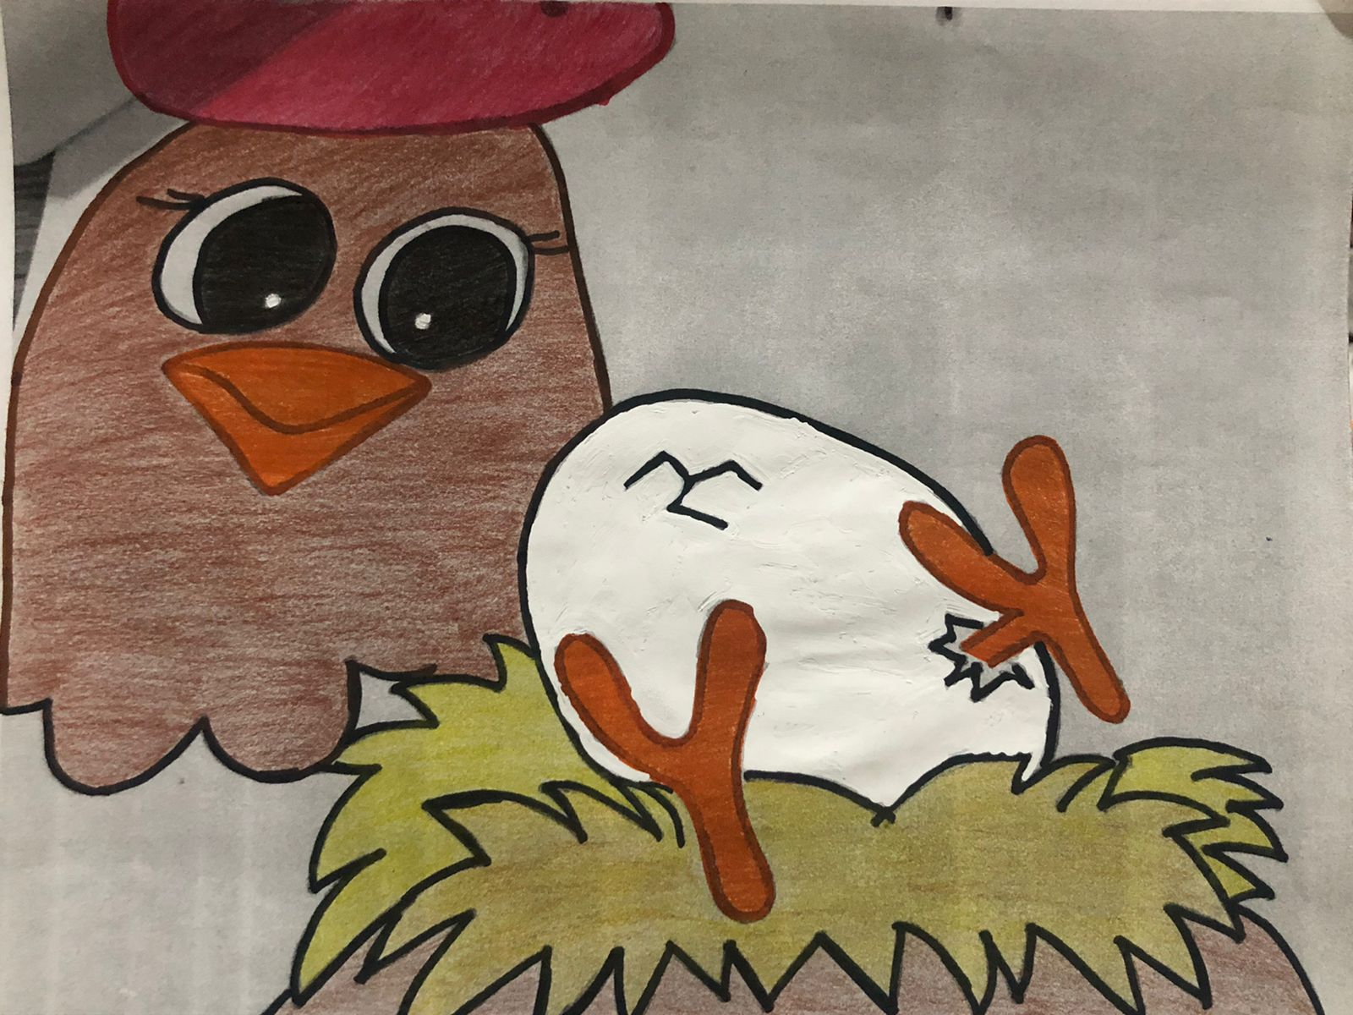

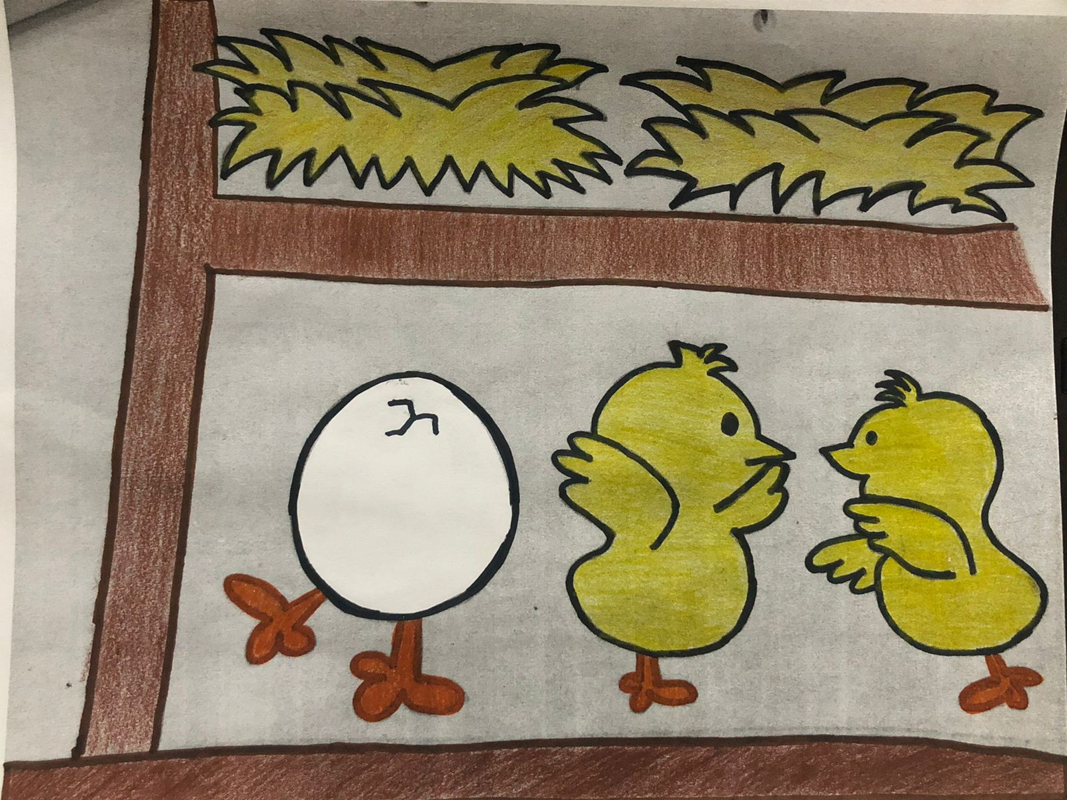

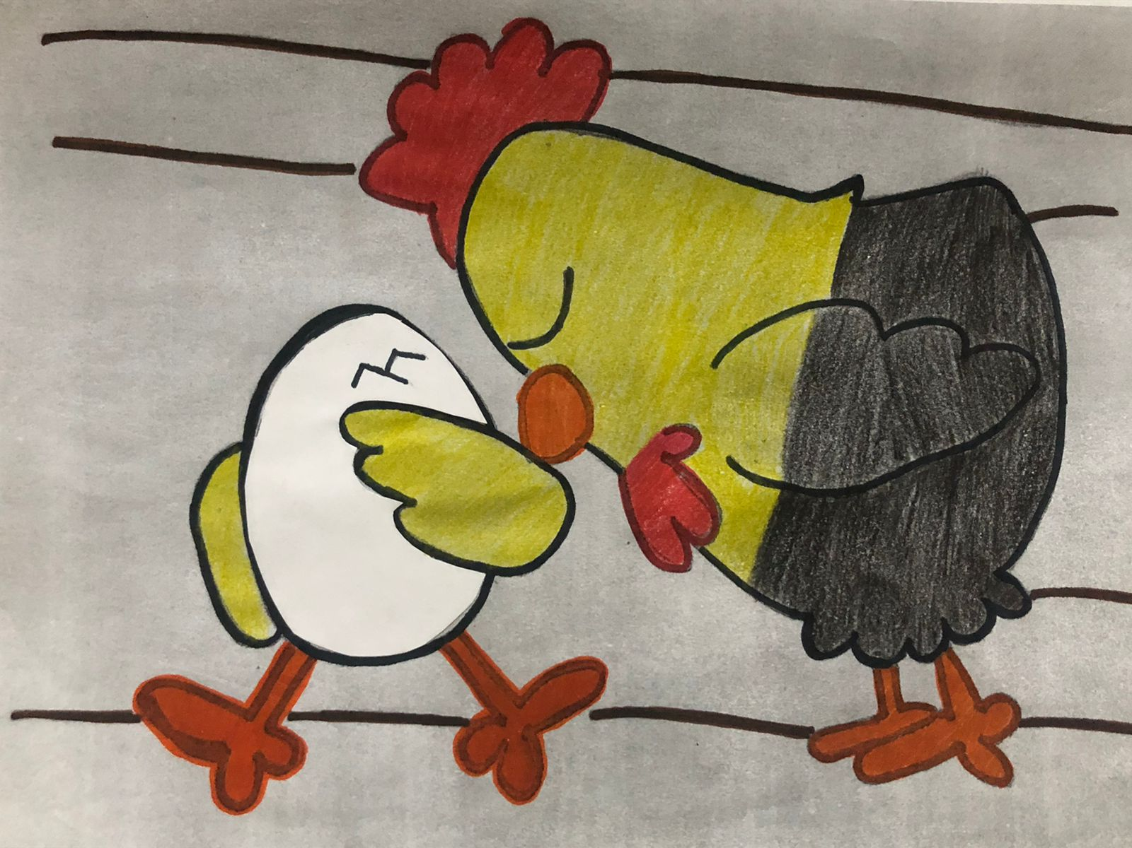

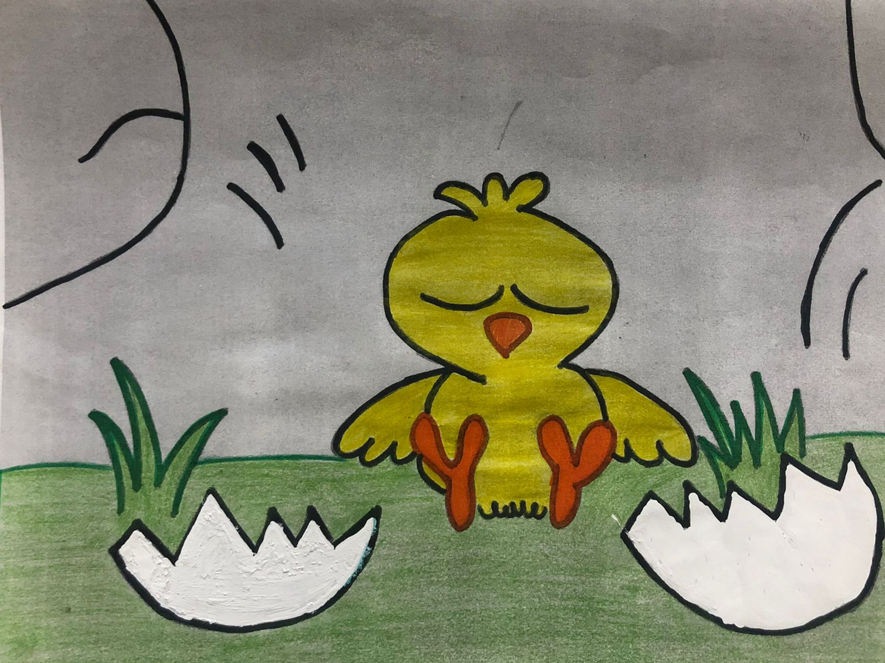

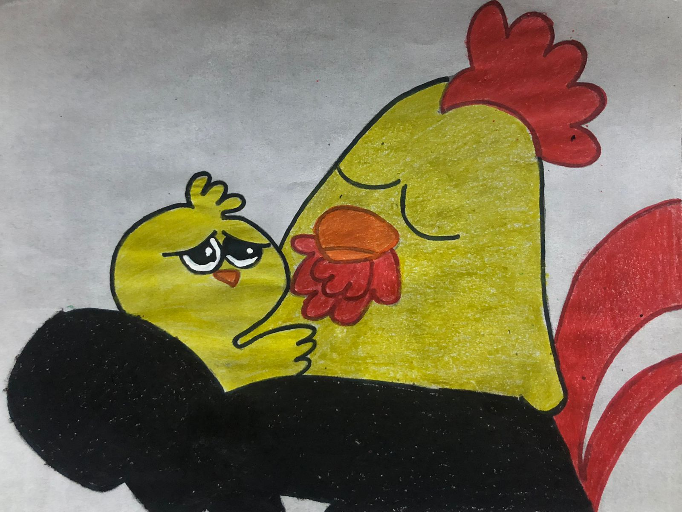

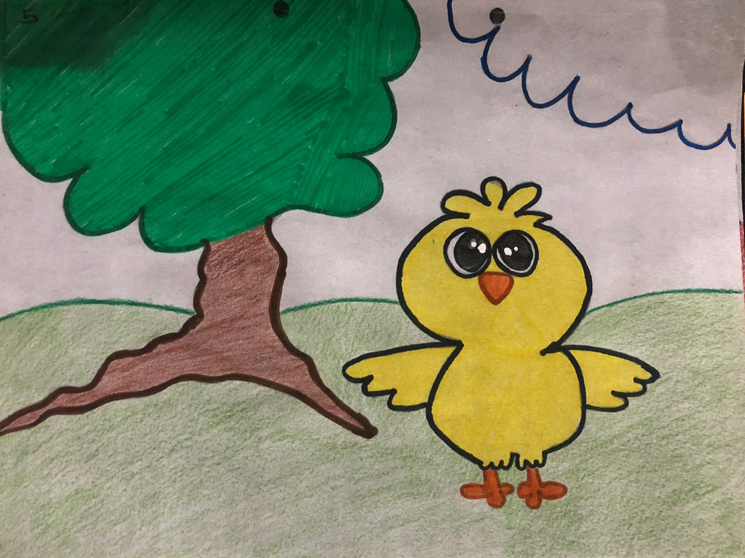



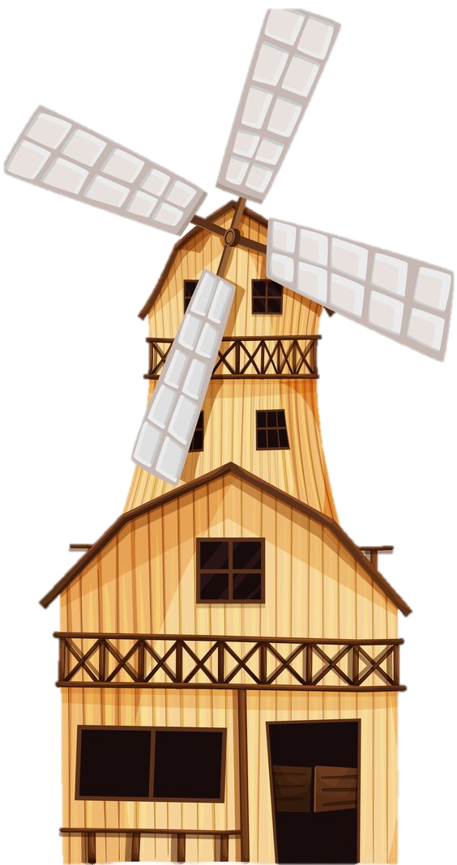

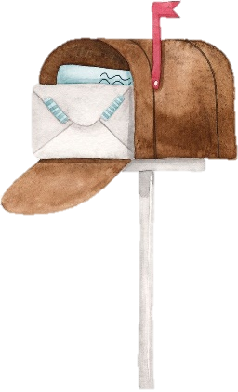

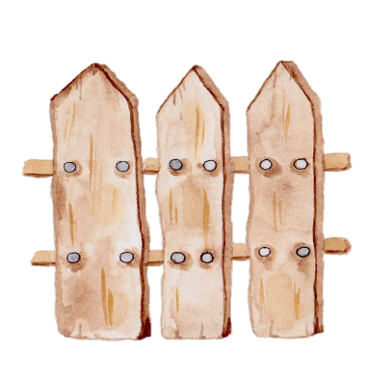
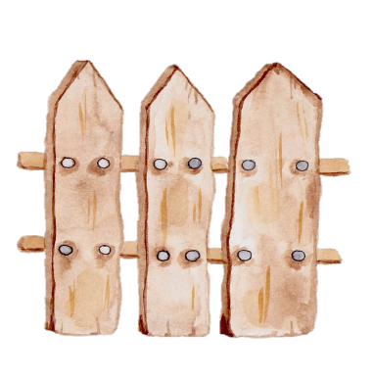
- EL POLLUELO DIFERENTE…

En un pueblo llamado Zenda había una granja, en donde vivían muchos animales y se rumoraba que dentro del gallinero el gallo Paco y la gallina Pancha tendrían a su tercer polluelo.
- CUENTO

El gallo y la gallina se sentían muy emocionados por la llegada del polluelo, y parecía que al fin estaba a punto de nacer
El papá gallo comenzó a ver como el cascaron del huevo comenzaba a romperse, empezó a decirle cosas lindas para que el polluelo saliera.
-Anda hijo, te esperamos y estaríamos muy felices por conocerte.
De pronto, un crujido, el polluelo saco sus dos patas. La gallina al verlo se sintió muy orgullosa de que empezara a salir por si solo como sus demás hermanos.
Al ponerse de pie junto a sus hermanos, escuchó unos murmullos que decían:
-Míralo, JAJA tanto tiempo y aún no ha podido salir del cascaron
-Qué tonto polluelo y mira esas patas tan grandes que tiene
-¡HORRIBLES!
-Mejor vámonos de aquí
La mamá gallina se dio cuenta que su polluelo comenzaba a tardar más en romper su cascaron y decidió acercarse a él:
-¿Qué pasa polluelo mío?
-Me da miedo salir
-¿Pero por qué dices eso?
-Mis hermanos dicen que tengo unas patas horribles y grandes. Prefiero quedarme aquí donde nadie me puede ver.
-Tu eres perfecto tal y como eres, todas tus cualidades te hacen especial.
El polluelo al sentir el cariño de su madre por fin sacó sus alas
Al día siguiente en aquel lugar que tanto le gustaba por fin se sintió listo para salir….. “cruj” el cascaron se abrió…
Papá gallo notó que su polluelo había decidido salir, fue con felicidad y lo abrazó: tranquilo hijo mío, todo estará bien, tu mamá y yo siempre estaremos para ti.

FIN

2. Creando mi pollito…

Creando mi pollito…
Organizador Curricular 1: Expresión Artística
Organizador Curricular 2: Familiarización con los elementos básicos de las artes
Aprendizaje Esperado: Reproduce esculturas y pinturas que haya observado
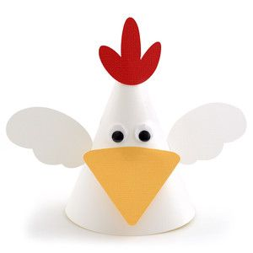
Actividad: Esta actividad está enfocada en trabajar la imaginación, creatividad en los niños. Para esta actividad entregamos un conito a cada alumno y las partes (alas, patitas, pico y ojitos) Ponemos el conito de papel boca abajo, de tal manera que se pueda sostener, agarramos con nuestro dedito índice un poquito pegamento para pegar nuestros ojitos movibles, toma otro poquito de pegamento para pegar el pico, las alas y las patitas de nuestro pollito. Debes llevarlo a tu casa y cuidarlo, jugar con él y alimentarlo como la mamá gallina lo hace
Materiales:
Conitos de papel
Ojitos movibles
Pico, alas y patas de papel

3. PONGAMOS HUEVOS…

3. PONGAMOS HUEVOS…
Organizador Curricular 1: Competencia motriz
Organizador Curricular 2: Desarrollo de la motricidad
Aprendizaje Esperado: Utiliza herramientas, instrumentos y materiales en actividades que requieren de control y precisión en sus movimientos.
Actividad: La siguiente actividad está enfocada a trabajar la educación física. Coloca el huevo de la gallina. Toma un globo inflado y colócalo dentro de tus piernas, ahora camina cuidadosamente hacia el bote (sin tirar el globo), ponte de espaldas hacia el bote e intenta poner el globo en el nido de la gallina.
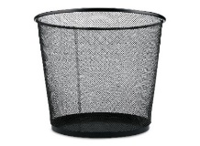




Materiales:
Globos
Bote decorado (nido de gallina)

4. JUGANDO AL ROMPECABEZAS…

4. EL ROMPECABEZAS…
Organizador Curricular 1: Forma, Espacio y Medida
Organizador Curricular 2: Ubicación Espacial
Aprendizaje Esperado: Ubica objetos y lugares cuya ubicación desconoce, a través de la interpretación de relaciones espaciales y puntos de referencia.
Actividad: Esta actividad está enfocada a trabajar en los niños el desarrollo de memoria o expresión lógico-matemático, consiste en entregar un rompecabezas por mesa, trabajarán por equipos y deben armar la figura que se muestra a continuación….
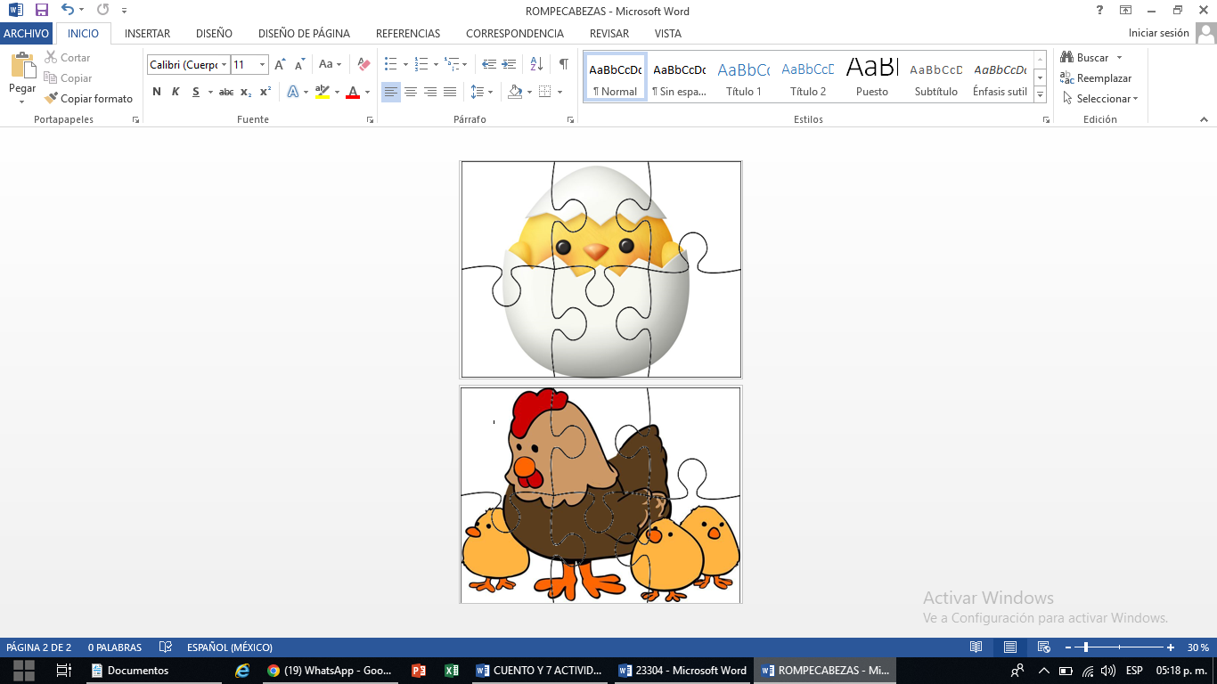
Materiales
Rompecabezas

5. ENCONTREMOS LA PALABRA CORRECTA…

5. ENTONTREMOS LA PALABRA CORRECTA…
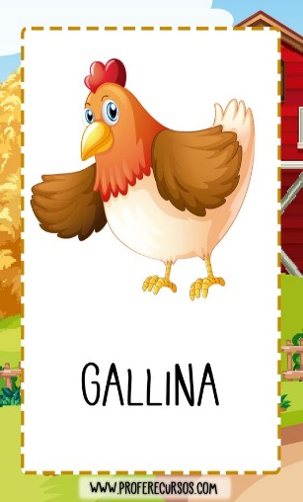
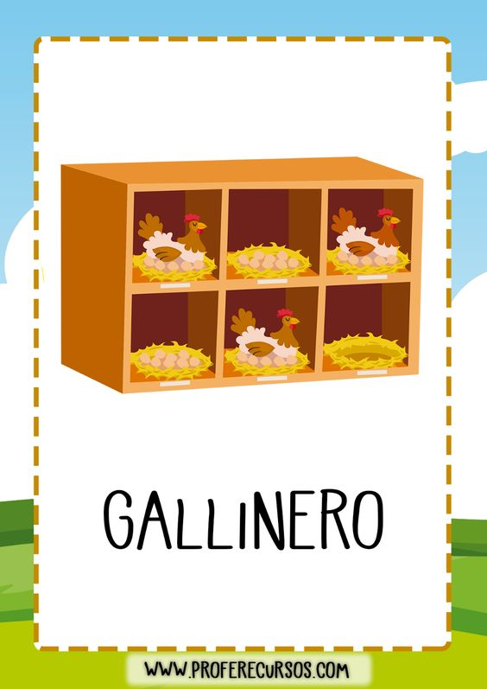
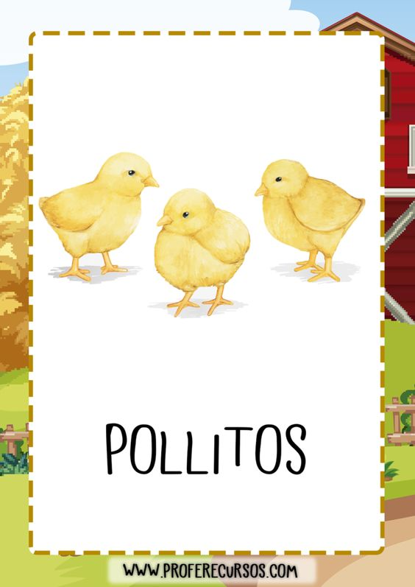
Actividad: Une la imagen con la palabra correcta, con ayuda de la maestra leer las palabras y unirlas con colores diferentes con la imagen correspondiente. En esta actividad se practica la lectura o el reconocimeinto de palabras
Gallineros

Pollitos

Gallina
Materiales
Hoja de trabajo
Colores

6. Bailemos como el pollito…

6. Bailemos como el pollito…
Organizador Curricular 1: Expresión Artística
Organizador Curricular 2: Familiarización con los elementos básicos de las artes
Aprendizaje Esperado: Baila y se mueve con música variada, coordinando secuencias de movimientos y desplazamientos.
Actividad: Puedes utilizar diferentes maneras de hacer la canción (acapela, con bocinas, aplaudiendo, etc..), 1.- tomar el pollito imaginario en tu mano, 2.- acariciarlo, cuando la canción dice el rasca el piso con sus piecitos 3.- rasca el piso con un pie, el aletea muy feliz pio pio, 4.- aleteamos y es del gavilán 5.- se hacen unas alas grandes grandes y las movemos
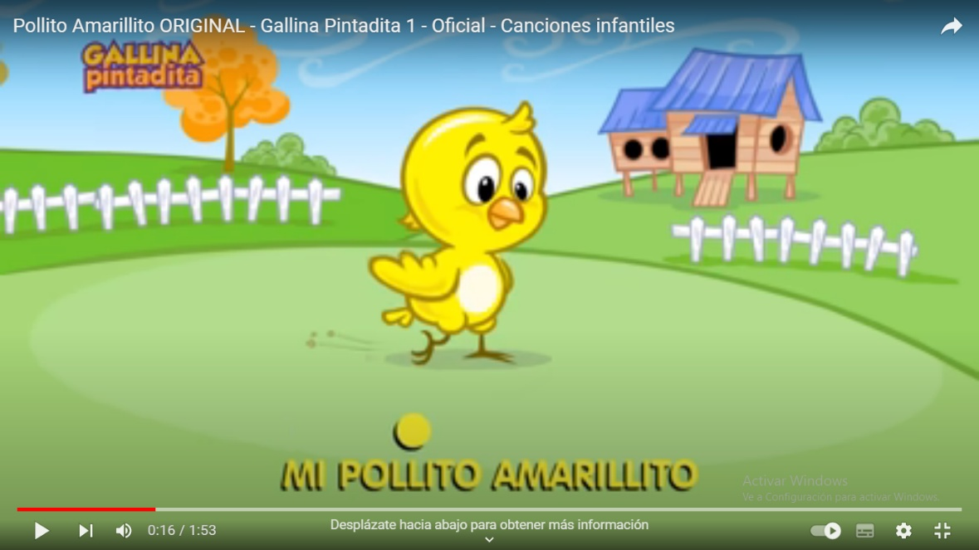
Materiales
https://www.youtube.com/watch?v=z1gFMujtH-o
Guitarra o algún insturmento

ANEXOS…

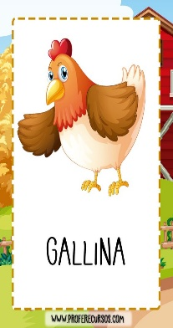
Gallineros

Pollitos

Gallina

ESCUELA NORMAL DE EDUCACIÓN PREESCOLAR DEL ESTADO DE COAHUILA


Nombre del estudiante normalista: Mónica Guadalupe Cárdenas Tovar
Grado: 3 Sección: “A” Número de Lista: #5
Institución de Práctica: _______________________________________________________________________
Clave: _________ Zona Escolar: ____________ Grado en el que realiza su práctica: __________________
Nombre del Profesor(a) Titular: ______________________________________________________________
Total de alumnos: ______ Niños: ______ Niñas: _______
Periodo de Práctica: __________________________

Nombre de la Situación Didáctica: _______________________________________________________________
Fecha: __________________________

Propósito de la Jornada de Práctica:
Redactar de acuerdo a los indicadores y actividades solicitados en los diferentes cursos de la Licenciatura en Educación Preescolar, dando respuesta a un ¿Qué?, ¿Cómo? y ¿Para qué?

Propósito de la Situación Didáctica:
Se redacta considerando tres aspectos que son: los aprendizajes esperados, el papel del estudiante normalista y la temática a trabajar. (Máximo 15 días)

Campo de Formación Académica  - Lenguaje y Comunicación  - Pensamiento Matemático  - Exploración y Comprensión del Mundo Natural y Social | Organizador Curricular 1 | Aprendizaje esperado
 | Organizador Curricular 2

Campo de Formación Académica  - Lenguaje y Comunicación  - Pensamiento Matemático  - Exploración y Comprensión del Mundo Natural y Social | Organizador Curricular 1 | Aprendizaje esperado
 | Organizador Curricular 2

Áreas de Desarrollo Personal y Social  - Artes  - Educación Socioemocional  - Educación física | Organizador Curricular 1 | Aprendizaje esperado
 | Organizador Curricular 2

Cronograma Semanal: Escribir el nombre de todas las actividades (Incluyendo: honores a la bandera, RCYJ, educación física, inglés, computación y clubes, etc.)
HORA | LUNES | MARTES | MIERCOLES | JUEVES | VIERNES

Secuencia de Situación Didáctica

Momentos | Actividades, Organización y Consignas | Recursos | Día | Aprendizaje Esperado
INICIO | La redacción debe ser en presente iniciando con un verbo.
DESARROLLO
CIERRE |  | Incluir los instrumentos de evaluación

Adecuaciones Curriculares:

Observaciones:

___________________________ ________________________
Firma del estudiante normalista Firma del profesor titular

_____________________________
Firma del docente de la normal
Trayecto formativo de Práctica profesional

